
MODIFICACION DE MECANICAS TECNOLOGÍA 15.07.24
Comprador: | ROSALIA ROMERO / CARLOS MONDRAGON | Departamento: | 2,14 Y 15
Mail: | Rosalia.romero@officemax.com | Tiendas participantes: | Todas
Resurtido |  | Mecánica

Buena tarde Gerencias,

Por este medio les informo que se modificó la mecánica 4074
- 14074 - HASTA $2,500 DE BONO EN EQUIPOS HP SELECCIONADOS
Quedando de la siguiente manera:
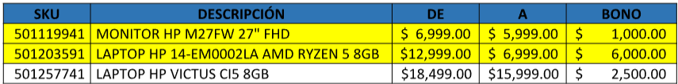
Su apoyo para señalizar de forma correcta, las modificaciones lo sufrieron los SKUs marcados en amarillo.
NOTA: Favor de revisar la actualización en el drive.

Cualquier duda favor de comunicarse a los siguientes contactos del área de Compras:

Compradora Jr Rosalía Romero / Carlos Mondragón
Email: rosalia.romero@officemax.com.mx / cmondragon@goprimax.com

Saludos cordiales!

